***«Не бойся, что не знаешь – бойся, что не учишься».***

***Китайская мудрость***

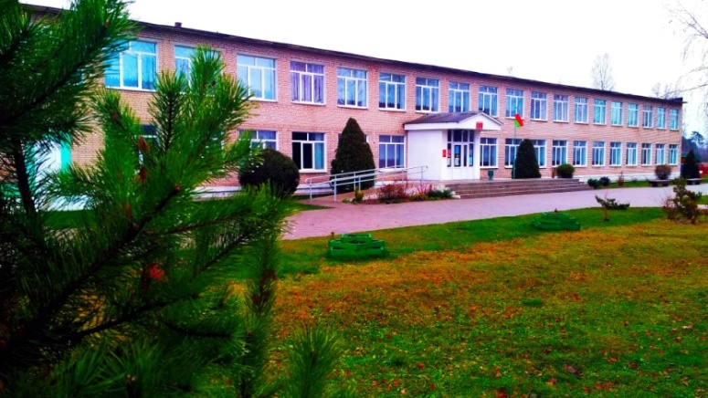

**Газета ГУО «Дмитровичский учебно-педагогический комплекс детский сад-средняя школа»**

**Выпуск № 2 *декабрь 2020 г.\***

**периодичность выхода – 1 раз в месяц**

**В этом номере**

* **2021 – Год Быка**
* **Новый год: история праздника**
* **Рубрика «А у нас!»**
* **Жизнь замечательных людей: Фет А.А.**
* **Школа безопасности**
* **Разминка для ума**
* **Рубрика «Улыбнемся вместе»**
* **Школьный гороскоп**

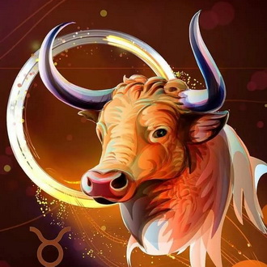

**2021 год – год Быка**

Бык – могучее, решительное, надежное, трудолюбивое животное. Честный по натуре, он истинный приверженец своей земли, честолюбив, верит в высшие ценности.

Люди, рожденные под этим тотемом, ценят семью, традиции, работу. Они большие консерваторы, верны своим партнерам, занимаются воспитанием и образованием детей.

Невероятно упорный Бык настойчиво, но неторопливо, движется к цели, здраво оценивая свои возможности и не пренебрегая убеждениями. А добиваться успеха ему помогает тщательный план и подробное расписание.

К недостаткам животного относится отсутствие дружелюбия и слабая коммуникация. Он тяжело сходится с людьми, слишком упрямый и не идет на поводу у других.

Символ 2021 обещает нам более спокойный, по сравнению с прошедшим, год. Крыса перевернула нашу жизнь буквально вверх тормашками. Но теперь она надолго скрылась в норке. А Бык, пришедший на смену, быстро наведет порядок, поможет восстановиться морально и материально после пережитых событий.

Но придется основательно потрудиться. Ведь Бык не благоволит людям ленивым, хитрым и несерьезным.

* В карьере тотем обещает продвижение вверх. Надежный и сильный помощник, он поспособствует открытию нового бизнеса и получению выгодной должности, при условии, что вы проявите достаточное усердие.
* Для людей творческих гарантирован успех и слава. Собственным умом и талантами вы легко осуществите задуманное, а голову посетят поистине гениальные мысли и идеи, которые вы с удовольствием воплотите в реальность.
* В финансовой сфере золотых гор не предвидится, но если вы бережливы, экономны, можете рассчитывать на хорошее вознаграждение.
* В семье будет все спокойно. Бык не любит изменений, поэтому посвятите год стабилизации существующих традиций. Проявите заботу и внимание, уважайте мнение близких, больше проводите с ними времени, а покровитель поможет вам.
* Сильных потрясений, всплеска эмоций и суеты символ 2021 по гороскопу нам не обещает, и это, пожалуй, к лучшему. Зато можно рассчитывать на хороший урожай: год весьма благоприятен для сельскохозяйственных работ. Засухи, землетрясений и прочих природных катаклизмов не предвидится.

**Чего ожидать от Быка знакам Зодиака**



**Овен.** Любимцы Быка решат все проблемы, которые накопились за предыдущие годы. Любовь, карьера, семья. Бык с удовольствием все положит к ногам Овнов, если они не поддадутся лени.

**Телец.** Следующий год сулит позитив, особенно в любовных делах.

**Близнецы** будут неустанно трудиться весь год. Особенно трудолюбивых ждет взлет по карьерной лестнице.

**Рак** проживет год спокойно. Финансовая стабильность поможет не переживать за будущее. Одиноким Ракам, при желании, можно задуматься о серьезных отношениях.

**Лев** будет трудиться, не покладая рук. Бык проведет его к успеху, но через множество преград.

**Дева** встретит свою вторую половинку и получит прибавку к зарплате.

**Весы** будут напролом идти к своим целям. Важно следить за здоровьем, чтобы в этой гонке не подорвать силы.

**Скорпиону** лучше с головой уйти в работу, не ставить амбициозных задач.

**Стрелец** получит бонусы в любовной сфере и новую должность.

**Козерог** проведет насыщенный год в плане карьеры и любви. Семейным Козерогам следует не забывать о своей второй половинке, проявлять заботу и внимание.

**Водолей** окунется в бурную реку любви в первой половине года. Устав от любовных приключений, успешно переключится на карьеру.

**Рыбы** получат от Быка немало препятствий. Но с честью выйдут из всех испытаний, если серьезно обдумают свои действия.

**В чем встречать Новый 2021 Год**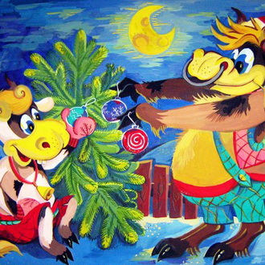

Бык любит вещи, созданные собственными руками. Сшить новое платье — отличный вариант, но небольшой аксессуар ручной работы тоже подойдет. Например, украшенный разноцветными камешками пояс.

**Важно!**

Красный цвет раздражает Быка, поэтому находится под строгим запретом.

Астрологи рекомендуют встречать Новый год в стенах родного дома. Но домашняя обстановка — не повод забывать о красивом наряде.  
**Женщины** могут одеться в обтягивающие брючки, кофту с блестками или платье.  
К **мужчинам** требования у Быка гораздо скромнее: им можно встречать Новый год в любимых джинсах и футболке.

Встреча Нового года - ритуал, имеющий древнее происхождение. Когда-то давным-давно бог лютого холода Мороз ходил по славянским селениям, насылая крепкие морозы на людей. Желая оградить себя от стужи, жители ставили на окно подарки для сурового старика - блины, печенье, пироги. И только в середине XIX века Мороз превратился в доброго Деда Мороза, который сам стал раздавать подарки.

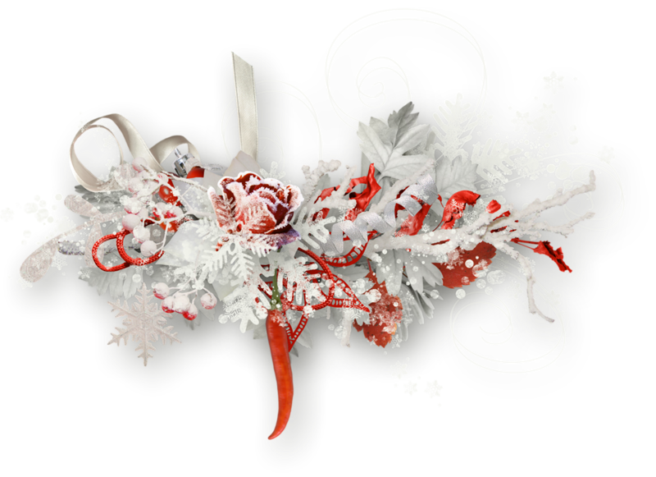Все мы знаем, что **Новый Год** – это всемирный праздник, который встречают почти во всех странах мира. Однако, естественно, традиции, как именно встречать этот праздник не у всех одни и те же, и даже даты празднования и названия праздника отличаются! Где-то, как и у нас принято встречать новый год первого января, а у кого-то даже в апреле.

Например, если вы находитесь в той же Шотландии, то вам обязательно необходимо знать, что местные жители называют его Хогмани.

В Италии Новый Год называется Каподанно, и традиции, как встречать этот праздник, у итальянцев такие же уникальные. Еще не так давно здесь было принято выбрасывать все старые вещи прямо с балкона, однако, в наши дни эти традиции стали более скромными. Незадолго до кануна нового года они ставят свечи на подоконники и обкладывают их монетками, таким образом, притягивая удачу.

***Снегурочка: откуда она пришла?***

Мы давно уже привыкли к ежегодному появлению этой необычной девушки на новогодних торжествах и каждый раз с удовольствием скандируем: «Снегурочка! Снегурочка!» И даже представить трудно, что на наш зов может никто не откликнуться.

Внучка Деда Мороза, маленькая симпатичная девушка, одетая традиционно в белые одежды (иногда шубка бирюзового цвета), на голове у нее восьмилучевой венец, шитый серебром и жемчугом, вечно молодая и жизнерадостная - это она, Снегурочка. Дата появления на свет Снегурочки, покрыта тайной. Образ Снегурочки - символ застывших вод.

Снегурочка является постоянной спутницей дедушки, когда подарков в мешке становится меньше, помогает его нести, запрягает и распрягает оленей (или все-таки лошадей?) и проводит ежегодный техосмотр саней. На праздниках Снегурочка помогает своему уже давно немолодому дедушке веселить ребятню играми, водить у елки хороводы, раздавать подарки.

Только у нашего Деда Мороза есть внучка Снегурочка и родилась она в России. Снегурочка - это литературный персонаж. Вскоре после появления Деда Мороза, в 1873 году у него появилась молодая помощница, сначала позиционировалась как дочка, - Снегурочка. Это произошло благодаря пьесе Александра Островского «Снегурочка», которую он создал на основе народной сказки о девушке, вылепленной из снега и растаявшей от теплых солнечных лучей. Позже писатели и поэты превратили ее во внучку.

История о девушке из снега, пришедшей к людям, становилась все более популярной и очень хорошо «вписалась» в программы городских рождественских елок. Постепенно Снегурочка становится постоянным персонажем праздников как помощница Деда Мороза. Так рождается особый обычай празднования Нового Года и Рождества с участием Деда Мороза и его красивой и умной внучки.

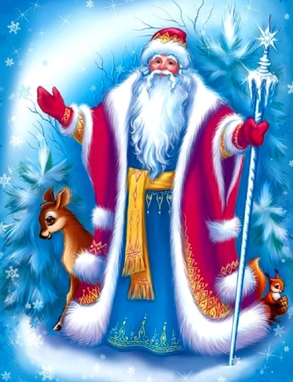***Дед мороз – кто он?***

Новый год - один самых из удивительных и чудесных праздников. А главным героем этого праздника является добрый волшебник - Дед Мороз. Именно Дед Мороз зажигает огни на новогодних елках, дарит детям новогодние подарки и приносит в наши дома атмосферу настоящего новогоднего праздника.

Всем знаком образ Дедушки Мороза: густая белая борода и серебристые волосы, длинная (по щиколотку или голень) красная шуба, расшитая серебром и отороченная лебединым пухом, красная же шапка, также расшитая серебром и жемчугом, белые сапоги или валенки, серебряный посох "под хрусталь".

Мы решили узнать, откуда же взялся такой образ всеми любимого Дедушки Мороза? Но откуда возник этот персонаж? История появления Деда Мороза, судя по всему, уходит в далекое прошлое и, следовательно, в народные традиции. Когда-то на Руси Дед Мороз был известен просто как Мороз, Дед Студенец, Дед Трескун, и даже "Мороз-воевода".

На Руси был народный обычай - принимать Деда Мороза в гости и дарить ему вкусные подарки с приговором: "Мороз, приходи! Отведай нашего угощения!" Вспоминая праздник Рождества, нужно сказать, что подарки детям приносил добрый святочный старик, которого называли "Рождественский Дед", он же доставлял в дома рождественские елки.

Свое назначение главного героя новогодних праздников Дед Мороз получил уже в XX веке, когда он стал появляться на многих специально организованных праздниках для детворы, где он водил хороводы и дарил подарки.

Особую популярность Дед Мороз получил в наше время, причем как среди детей, так и среди взрослых. Он - участник практически всех новогодних программ и спектаклей для детей, популярных теле- и радиопрограмм, открыток. В новом тысячелетии уже определено и место, где живет Дед Мороз. Его родина находится в древнем белокаменном городе русского севера - Великом Устюге. Здесь его вотчина, отсюда начинается его новогоднее шествие по стране, здесь круглый год работает "Почта Деда Мороза", куда шлют свои письма тысячи детей.

Каков возраст зимнего волшебника ‑ доподлинно неизвестно, но День рождения Деда Мороза ‑ 18 ноября ‑ с 2005 года отмечается всенародно. Дату дня рождения Деда Мороза придумали сами дети, поскольку именно 18 ноября, по наблюдениям синоптиков, на "родине" Деда Мороза в Вологодской области начинается настоящая морозная зима и на земле образуется устойчивый снежный покров, а значит, вступает Мороз в свои законные владения.

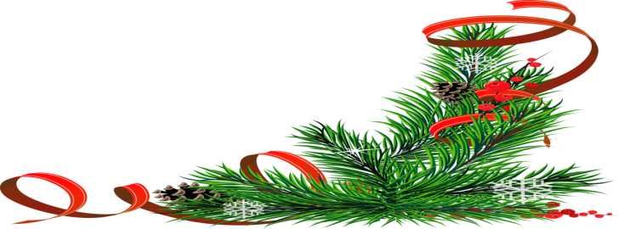По сложившейся традиции Дед Мороз приходит к детям только после того, как его позовут: "Дедушка Мороз, ау!". И с его появлением все встает на свои места, начинаются новогодние праздники, чудеса и подарки.

Но не менее традиционным стало приветствие Деда Мороза детям и взрослым, в ответ которому звучат слова, которые произносятся хором: "Здравствуй, Дедушка Мороз!"

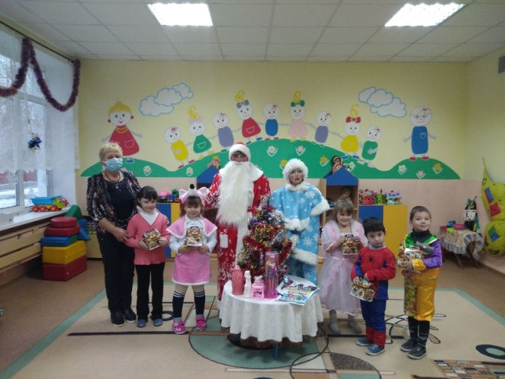**Вот и дождались мы этого счастливого дня, когда приходит Новый Год, и наступают зимние каникулы. *И остаётся пожелать, пусть в новом году мы будем в ладу со всеми, и прежде всего - с самими собой…. И пусть мечты сбываются! Встреча Нового года - это всегда подведение итогов старого. Но как бы ни осмысливался опыт, его высшая философия проста и сводится к одной фразе: "Живи и радуйся!" Предлагаю поблагодарить старый год за светлое наследство, оставленное им, - за минуты радости, любви, успеха и неоценимый опыт для ума ипрофессионализма. А в нашей школе пройдут новогодние представления:***

1. «Старые сказки на новый лад» 24.12. 2020 года для 1-11 классов;
2. «Скоро, скоро Новый год!» дошкольная группа.

***Здравствуй, праздник самый лучший на Земле!***

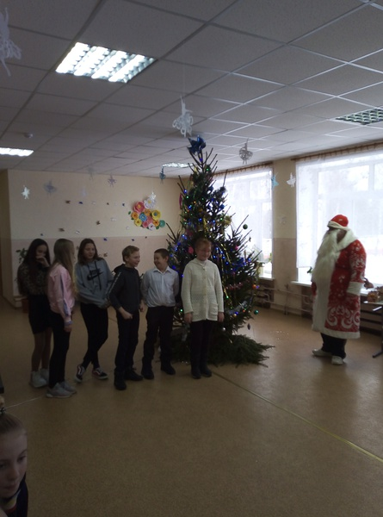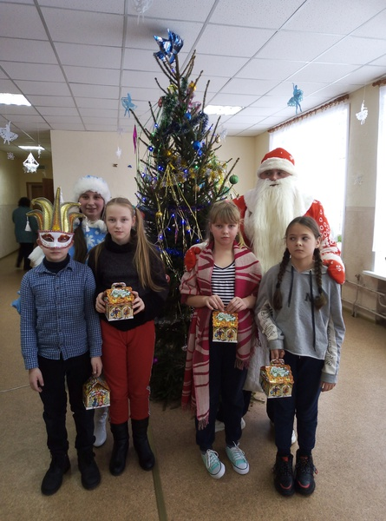Новый год — это самый любимый праздник и взрослых, и детей. Новый год – праздник, которого ждут с волнением, радостью, с чувством ожидания чего-то чудесного, невероятного, волшебного. Новый год – это бой курантов, карнавал, сладости и мандарины, запах красавицы елки, Дед Мороз и Снегурочка. Новый год – время подведения итогов уходящего года, надежда на счастливое будущее, время подарков, праздничного настроения и исполнения желаний. Главное – верить, и тогда все желания непременно сбудутся. С наступающим 2021 годом!

Новый год- праздник яркий, волшебный. Пусть он подарит всем удачу, исполнение желаний и сделает мир добрее.

Мы надеемся, что этот новый год нам всем принесет здоровья, счастья, удачи и, конечно же, мирного неба.

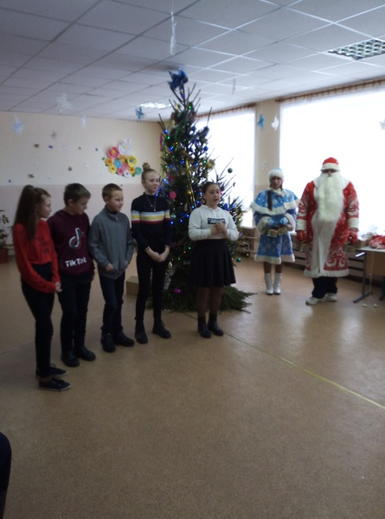

Пожелаем каждому из вас всего того, о чем мечтаем сами: пусть год будет добрым, щедрым и мирным.

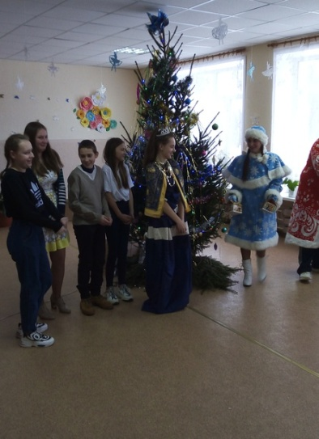

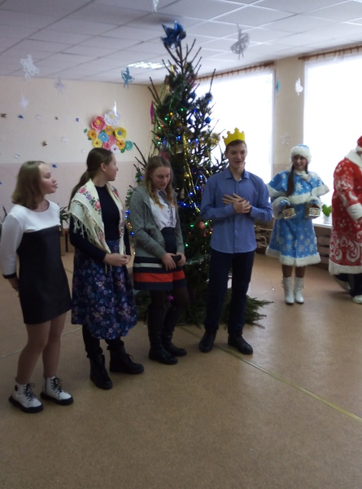Встреча нового года - это пора удивительная, всегда волнующая, всегда радостная. Простые эти слова: «С новым годом! С новым счастьем!» мы произносим с особым чувством, потому что сказать их можно только один раз в году.

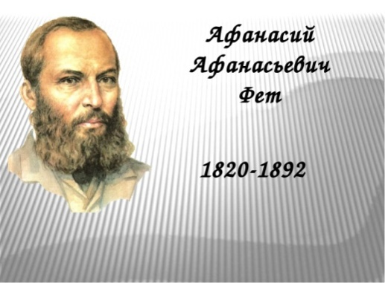**Афанасий Афанасьевич Фет — жемчужина Орловской губернии**

Афанасий Фет – русский эстет, поэт-лирик отечественной литературы 19 века, переводчик и мемуарист. Фет входил в когорту поэтов «чистого искусства», для которой характерно первостепенное выражение чувств и эмоций. В его произведениях не найти обсуждения социальных и политических проблем. Особенностью его стихов была способность проникать в самые недра человеческой души и излагать это в стихотворной форме.

**Происхождение и ранние годы**

Афанасий Афанасьевич Фет родился 5 декабря 1820 года. Дата его рождения не точна, поскольку в различных источниках день и даже месяц рождения – разные.

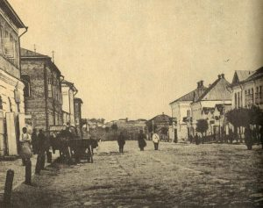Родиной его была деревня Новоселки Орловской губернии. Местом рождения – родовое имение отставного ротмистра, предводителя дворянства Афанасия Шеншина. Его отец какое-то время жил в Германии, где познакомился с Шарлоттой Фёт. Эта фамилия досталась ей от первого мужа. В 1819 году молодые люди поженились, а в 1820 году на свет появился их сын Афанасий. Отец, как и полагается, дал ребенку свою фамилию.

Но через 14 лет обнаружилось, что венчание по православным обычаям состоялось после его рождения. Афанасию было предписано поменять фамилию Шеншинна Фёт. К сожалению, этим дело не закончилось. Имя Афанасия было исключено из родословных записей, что лишало его титула. Фет еще долго не мог оправиться от этого удара. Две точки исчезли из фамилии позже, из-за невнимательности очередного секретаря-писаря

Афанасию было неуютно в родительском доме, поэтому он все свободное проводил в играх с дворовыми ребятишками. Читать по-немецки его научила мать. С русской азбукой его познакомил дворовый повар Афанасий. Едва овладев языком, Фет увлекся чтением русских поэтов. Особенное восхищение в нем вызвал слог Пушкина.

**Творчество**

В 1850 году вышел в свет сборник с простым названием «Стихотворения». В его составе было трехстишье, поразившее ведущих литераторов полным отсутствием глаголов. Никакого действия. Только чувства…Тончайшие душевные всплески и боль от гибели возлюбленной, в раннем уходе которой он винил себя всю жизнь. «Шепот, робкое дыханье…» еще больше прославило поэта.

Большую часть времени Фет посвящает переводам Гете, Гейне, Горация, Овидия. За время своего творчества им были переведены две части «Фауста» Гете. Однако это так и осталось в его планах.

Будучи богатым помещиком, Фет оказывал помощь голодающим организацией благотворительных литературных вечеров. Помогал крестьянам, принимал участие в устройстве больницы.

В последние годы Фета беспокоили заболевания легких и сердца. 21 ноября 1892 года поэт скоропостижно скончался в Москве от сердечного приступа. Его могила находится в родовом имении Шеншиных, в селе Клейменово.

**ПРАВИЛА БЕЗОПАСНОГО ПОВЕДЕНИЯ НА ЛЬДУ**

**НЕЛЬЗЯ:**

* Выходить одному на неокрепший лед
* Собираться группой на небольшом участке льда
* Проверять прочность льда ударами ног, клюшками
* Переходить водоем по неокрепшему льду друг за другом на небольшом расстоянии
* Идти по льду, засунув руки в карманы. Нести за спиной прочно надетый рюкзак

**МОЖНО И НУЖНО:**

* Не рисковать! Если лед трескается и прогибается, остановиться немедленно и сойти со льда
* Удостовериться в прочности льда. Спросить разрешения перехода у взрослых
* Передвигаться по льду на расстоянии друг от друга, внимательно смотреть перед собой за состоянием льда
* Взять в руки шест, лыжи. Снять рюкзак или надеть его свободнее на одно плечо
* Играть только на окрепшем льду, подальше от незамерзшей реки или полыньи.

**Ваша безопасность**

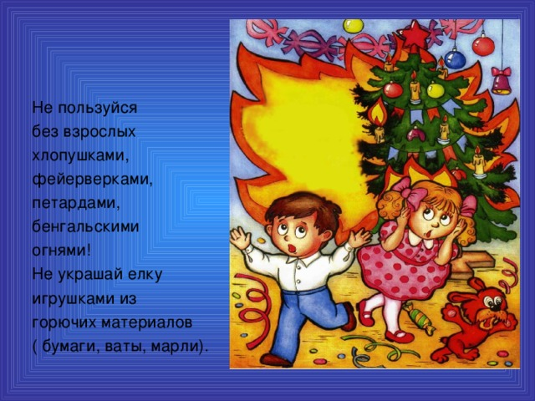Новый год и Рождество - долгожданные праздники, любимые всеми. Игры, забавы вокруг зеленой красавицы надолго остаются в памяти детей и взрослых. Мы искренне надеемся, что они будут радостными. Но не стоит забывать, что именно в период праздничных дней дома, на прогулках и в гостях вас могут поджидать опасные ситуации. Чтобы избежать их или максимально сократить риск соблюдайте технику безопасности. Уважаемые родители, проводите разъяснительные беседы со своими детьми о запрещении самостоятельных покупок пиротехники и её использования без контроля взрослых. Современная пиротехника вызывает большой интерес у детей и подростков. Многие дети самостоятельно покупают петарды в магазинах и бесконтрольно используют её.

**Детям до 18 лет пользоваться петардами, фейерверками, хлопушками строго запрещено!**

Правила безопасности при использовании пиротехники взрослыми:

1. Нельзя ремонтировать и вторично использовать не сработавшую пиротехнику.

2. Категорически запрещается применять самодельные пиротехнические устройства. Запрещено: 3. устраивать "салюты" ближе 30 метров от жилых домов и легковоспламеняющихся предметов, под низкими навесами и кронами деревьев;

4. носить пиротехнику в карманах;

5. держать фитиль во время зажигания около лица;

6. использовать пиротехнику при сильном ветре;

7. направлять ракеты и фейерверки на людей;

8. бросать петарды под ноги;

9. находиться ближе 15-ти метров от зажженных пиротехнических изделий.

Первый учащийся, разгадавший кроссворд, получит сладкий приз (обращаться в кабинет завуча).

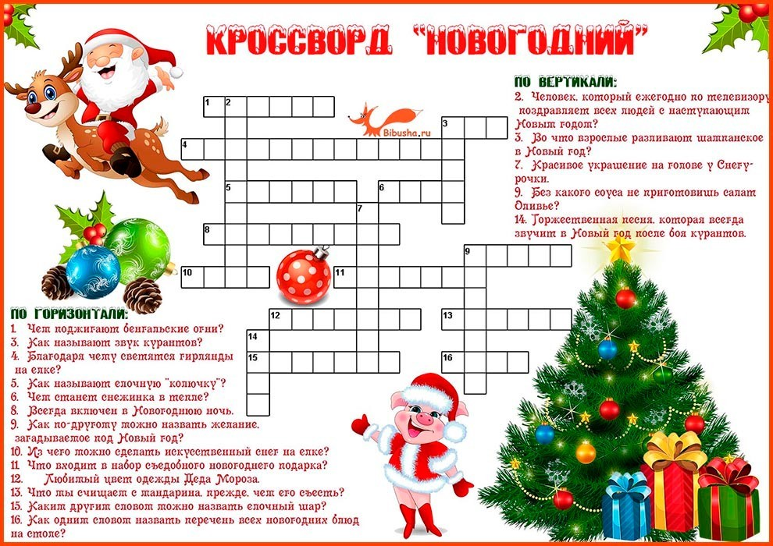

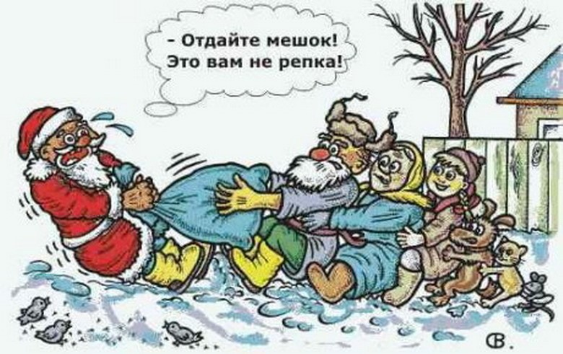

Пришло на почту письмо от мальчика Деду Морозу:

– Дедушка Мороз, пришли мне на Новый год теплую шапочку, варежки и носочки.  
Работницы почты пожалели мальчика и купили ему варежки и носочки, а на шапочку денег не хватило: сами знаете, что зарплаты на почте маленькие. Приходит ответ от мальчика:  
– Спасибо, Дедушка Мороз, за варежки и носочки, а шапочку мою, похоже, злые тетки на почте украли.

***

Мальчик пишет письмо Деду Морозу:

«Здравствуй Дедушка Мороз! Китайские хлопушки, что ты прислал мне в прошлый раз, я получил, и они мне очень понравились. На этот Новый год я хотел бы попросить тебя подарить мне два пальчика к правой руке и глазик!»

***  
В канун Нового года подходит Буратино к Папе Карло и просит подарить ему игрушечного зверька. Папа Карло подумал-подумал и смастерил игрушку. Подарил его

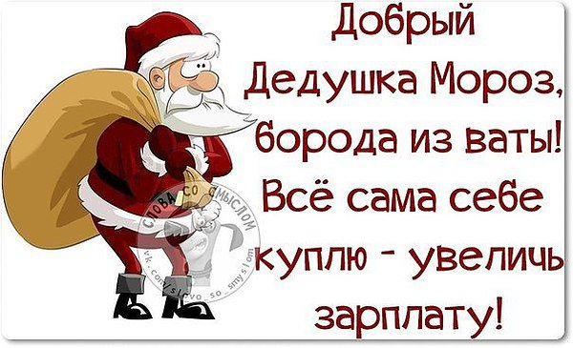Буратино и слышит, что тот плачет.

– Что случилось? – спрашивает Папа Карло.

– Я хотел просто игрушку – собачку или кошку, – отвечает Буратино, – а этот зубастый бобер как-то странно на меня смотрит!

***

Мальчик из элитного детского садика разучивает новогодний стишок:  
– Здравствуй, Дедушка Мороз, борода из ваты!

Подари на Новый год BMW икс пятый!

|  |  |  |
| --- | --- | --- |
| **Учредитель газеты** –  ГУО «Дмитровичский учебно-педагогический комплекс детский сад - средняя школа» | **Руководитель**  - Жигар Н.В.  **Корректор**  - Данилушкин А.Н.  **Главный редактор –** Рабкевич И.И. | ***Наши контакты:***  223313, Минская область, Березинский район, д. Дмитровичи, ул. Школьная, д. 1  8 01715 31232  e-mail: dmitrovichyschool@yandex.ru  сайт: dmitrovichy.schools.by |